МУНИЦИПАЛЬНОЕ АВТОНОМНОЕ
ДОШКОЛЬНОЕ ОБРАЗОВАТЕЛЬНОЕ УЧРЕЖДЕНИЕ
ЦЕНТР РАЗВИТИЯ РЕБЕНКА – ДЕТСКИЙ САД № 587

Городское совещание руководителей муниципальных общеобразовательных учреждений и муниципальных образовательных учреждений дополнительного образования
«Екатеринбургское образование: ключевые задачи, приоритеты, направления развития»

Мастер-класс
«Использование
информационно-коммуникационных технологий
в образовательном процессе
с детьми старшего дошкольного возраста»

Составитель: Андреевских Ирина Владимировна
воспитатель высшей категории

г. Екатеринбург
2014
Использование
информационно-коммуникационных технологий
в образовательном процессе
с детьми старшего дошкольного возраста.
«Если сегодня мы будем учить так, как учили вчера, мы украдем у наших детей завтра», говорил Джон Дьюи.
С помощью ИКТ в обучении можно научить ребенка проявлять любознательность, овладеть основными культурными способами деятельности, проявлять инициативу и самостоятельность в разных видах деятельности - игре, общении, познавательно-исследовательской деятельности, конструировании и др.; способность выбирать себе род занятий, участников по совместной деятельности, а также принимать собственные решения, опираясь на свои знания и умения в различных видах деятельности, что и указано в ФГОС ДО.
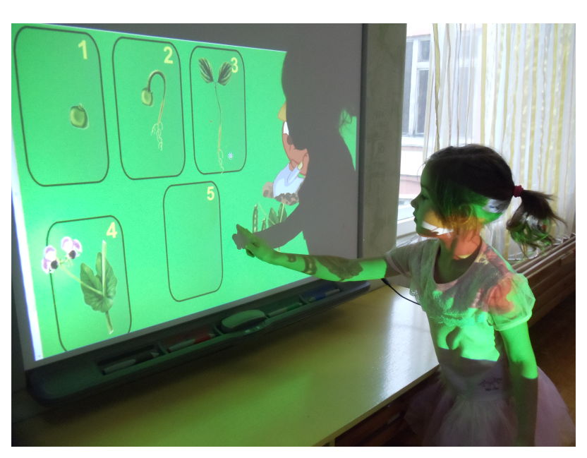
ИКТ – это обобщающее понятие, описывающее различные устройства, механизмы, способы, алгоритмы обработки информации. И чаще всего из-за нехватки средств, медленно и болезненно эти новшества приживаются в детских садах. Но прочно и основательно. И даже не стоит задаваться вопросом: дает ли столь раннее приобщение ребят к сложной технике хоть, сколько положительный результат? Ответ однозначный. Да. Конечно, нельзя бездумно идти на поводу бурно развивающегося прогресса, принося в жертву здоровье будущего поколения, но вместе с тем нельзя забывать, что компьютеры - это наше будущее. И только при обязательном соблюдении норм и правил работы с использованием компьютерной техники будет достигнута «золотая середина».
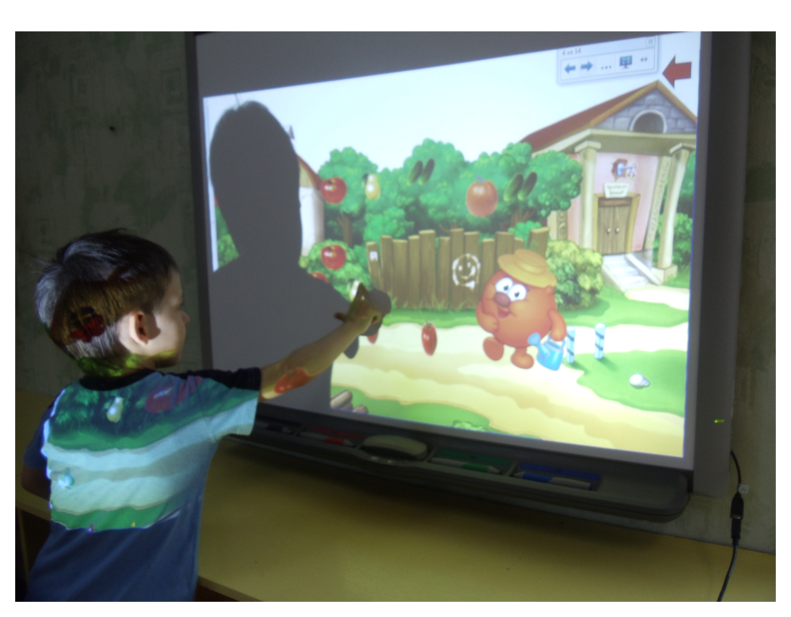
Так или иначе, ИКТ начинают занимать свою нишу в воспитательно-образовательном пространстве дошкольных образовательных учреждений (ДОУ). Сегодня ИКТ позволяют:
- Показать информацию на экране в игровой форме, что вызывает у детей огромный интерес, так как это отвечает основному виду деятельности дошкольника - игре.
- В доступной форме, ярко, образно, преподнести дошкольникам материал, что соответствует наглядно-образному мышлению детей дошкольного возраста.
- Привлечь внимание детей движением, звуком, мультипликацией, но не перегружать материал ими.
- Способствовать развитию у дошкольников исследовательских способностей, познавательной активности, навыков и талантов.
- Поощрять детей при решении проблемных задач и преодолении трудностей.
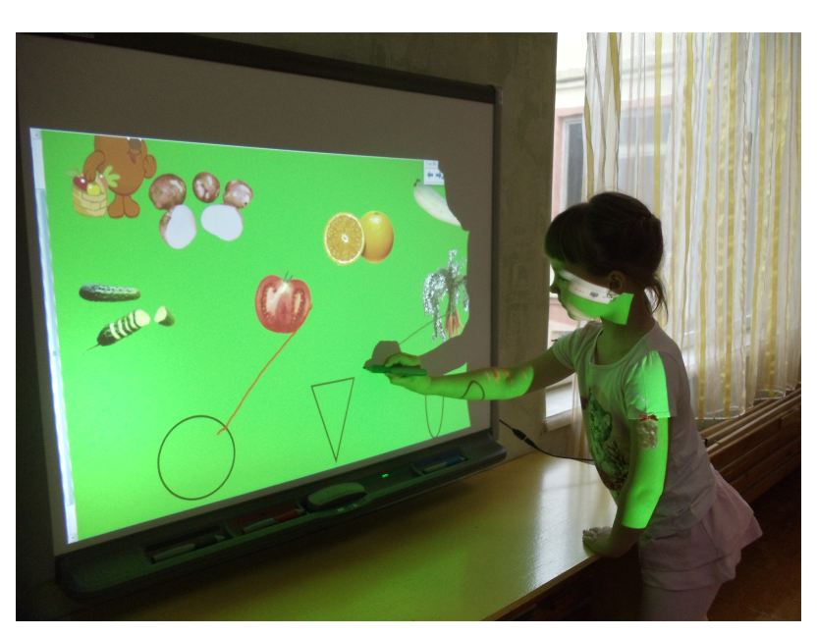
Грамотное использование современных информационных технологий позволяет существенно повысить мотивацию детей к обучению. Позволяет воссоздавать реальные предметы или явления в цвете, движении и звуке. Это способствует наиболее широкому раскрытию их способностей, активизации умственной деятельности. И пытливый ум ребёнка, испытывает истинное наслаждение в познании окружающих явлений и получении знаний
Из опыта работы я могу сказать, что использование ИКТ в дошкольном образовании дает возможность расширить творческие способности самого педагога, что оказывает положительное влияние на воспитание, обучение и развитие дошкольников.
Использование компьютерных технологий применяется в оформлении перспективных планов работы, конспектов открытых мероприятий, результатов педагогической диагностики, информационных стендов, родительских уголков, аттестационных материалов, обобщения опыта, создание портфолио ребёнка и т.д.
Умение пользоваться интернетом позволяет быть в курсе событий, происходящих в педагогических сообществах, отслеживать анонсы событий (проведение конкурсов, семинаров), получать консультации по возникшим проблемам, также размещать свои работы на сайтах, там же знакомиться с разработками мероприятий своих коллег.
Общаясь на форумах с коллегами всей России можно заявить о себе и своей деятельности педагогическому сообществу. Создание своего сайта поможет представить накопленный опыт коллегам, родителям и детям. Общаться на форумах сайта, использовать электронную почту.
«Скайп» (видиочат) поможет в проведении видеоконференций с коллегами. Вебинары: курсы повышения квалификации.
Если кто то из педагогов и воспитателей скажет, что у меня не получится, я не смогу освоить новые технологии, то это будет неправда. Ещё в прошлые времена Конфуций сказал: «только самые мудрые и самые глупые не поддаются обучению».
И не надо забывать, что информатизация образования открывает педагогам новые возможности для широкого внедрения в педагогическую практику новых методических разработок, направленных на интенсификацию и реализацию инновационных идей воспитательного, образовательного и коррекционного процессов. В последнее время информационно-коммуникационные технологии (ИКТ) – хороший помощник педагогам в организации воспитательной, образовательной и коррекционной работы.
Таким образом, использование информационных технологий в образовании дает возможность существенно обогатить, и самое главное, качественно обновить воспитательно-образовательный процесс в ДОУ и повысить его эффективность.

